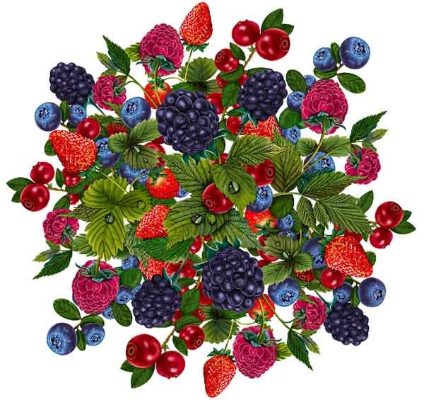

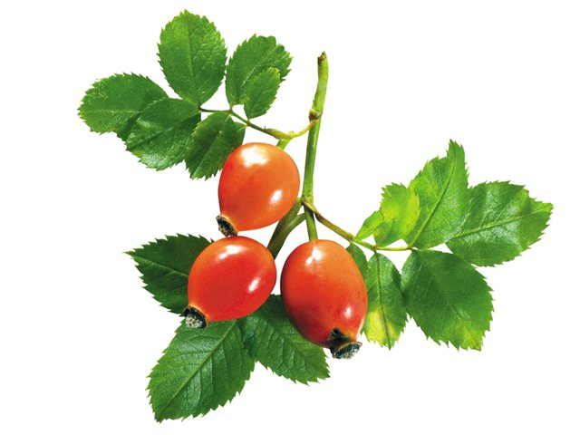

Сидит на палочке в красной рубашке, брюшко сыто, камешками набито.

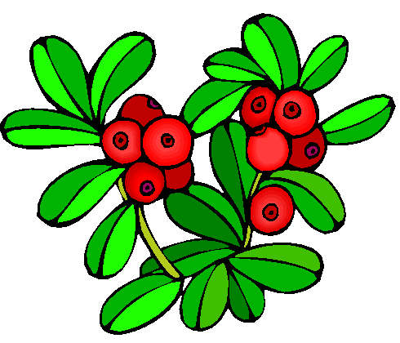

Свежа, красна, полезна, вкусна:
И морозить, и мочить, и варенье варить,
И в морс годится - не даст простудиться.
В лес иди-ка - там ягодка...
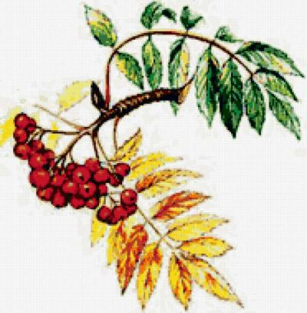

Осень в сад к нам пришла,
Красный факел зажгла.
Здесь дрозды, скворцы снуют.
И, галдя, его клюют.

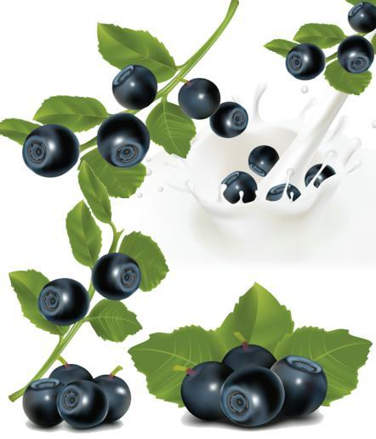

Ягодка нежная
Прячется в валежнике,
Сине-черная сладкая,
Смотрит украдкою.
Рви да знай -
Руки не замарай!

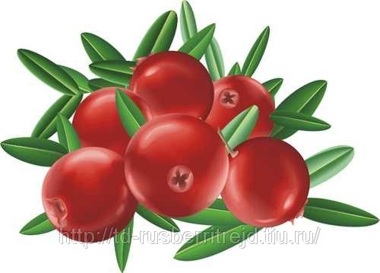

Я красна, я кисла,
На болоте я росла,
Дозревала под снежком,
Ну-ка, кто со мной знаком?

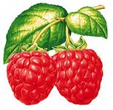

Бусы красные висят
Из кустов на нас глядят,
Очень любят бусы эти
Дети, птицы и медведи.

